Доклад
начальника контрольного отдела № 1 УФНС России по Ханты-Мансийскому автономному округу – Югре
Ю.В. Замородских

Тема: «О порядке проведения мероприятий налогового контроля в рамках выездных налоговых проверок и характерных нарушениях законодательства о налогах и сборах, выявленных в ходе проведения налоговых проверок»

Добрый день, Уважаемые участники публичных обсуждений!
В своем докладе я подведу итоги 1 полугодия 2022 года по выездному налоговому контролю, затрону темы о порядке проведения мероприятий налогового контроля в рамках выездных налоговых проверок, а также расскажу о характерных нарушениях законодательства о налогах и сборах, выявленных в ходе проведения налоговых проверок.

1. Итоги по выездному налоговому контролю за 1 полугодие 2022 года.
Федеральная налоговая служба на сегодняшний день - это государственный институт, осуществляющий налоговое администрирование и оказывающий услуги на высоком технологическом уровне.
Внедрение инновационных технологий в налоговое администрирование, использование современных аналитических инструментов обеспечивает ежегодный рост поступлений в бюджеты всех уровней.
В последние годы изменен подход к организации контрольной работы налоговых органов. Акцент сделан на профилактику и предупреждение потенциальных нарушений законодательства о налогах и сборах, на комплексный анализ финансово-хозяйственной деятельности налогоплательщика. И, как следствие, отказ от тотального контроля и переход к контролю, основанному на критериях риска.
На сегодняшний день создана принципиально новая цифровая платформа налогового администрирования, которая позволила внедрить инструменты дистанционного контроля, побуждающие налогоплательщиков добровольно и в полном объеме уплачивать налоги.
Слайд № 1
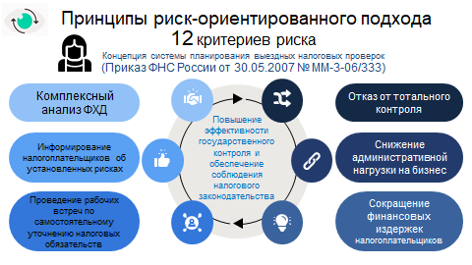
При этом, остаются актуальными 12 критериев риска, на базе которых формируется перечень налогоплательщиков для включения в план выездных налоговых проверок.
Отказ от тотальных проверок, применение риск-ориентированного подхода, проведение открытого диалога с налогоплательщиками, направленного на предупреждение налоговых нарушений, позволили налоговым органам округа исключить случаи проведения безрезультативных налоговых проверок, повысить их эффективность и увеличить поступления в бюджет.
Слайд № 2
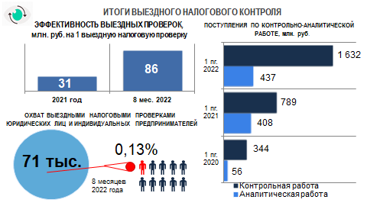
Так, по итогам контрольно-аналитической работы за 1 полугодие 2022 года дополнительно поступило в бюджет 2 069 млн. руб., из них по итогам выездных налоговых проверок поступило свыше 1 632 млн. руб.
За 8 месяцев 2022 года в среднем на одну проверку дополнительно начислено свыше 86 млн. руб., что значительно превышает показатели прошлых периодов. При этом доля охваченных выездными налоговыми проверками налогоплательщиков, в общем их количестве, остаётся практически неизменной в течение последних лет и составляет всего 0,13%. То есть проводится 1 выездная проверка на 760 налогоплательщиков, зарегистрированных в автономном округе.
При этом за 8 месяцев проведено всего 4 проверки индивидуальных предпринимателей из 43,1 тыс., или 0,009%. В отношении физических лиц проверки в этом году не проводились.
Важным на сегодня изменением системы планирования проверок является информирование об установленных рисках. Налоговые органы, прежде чем принять решение о проведении выездной проверки, приглашают налогоплательщика и раскрывают ему информацию о нарушениях, установленных в отношении него. Тем самым налогоплательщику предоставляется возможность пересмотреть свои налоговые обязательства и самостоятельно, без проведения проверки, представить уточненные декларации. На данных рабочих встречах обсуждается вопрос погашения возникающей задолженности по уточненным декларациям с учетом текущей финансово-хозяйственной деятельности плательщика. Цель - обеспечить самостоятельную налогоплательщиком уплату налогов. Выездная проверка – это крайняя мера, но неизбежная, если уточнения нет. Задача налоговых органов - указать на нарушения и пресечь применение схемы в последующих периодах.
В рамках рабочих встреч по самостоятельному уточнению налоговых обязательств по установленным в предпроверочном анализе рискам, у налогоплательщика есть возможность раскрыть свои данные. Открытые данные, на наш взгляд, - это один из наиболее существенных и недооцененных налогоплательщиками инструментов управления рисками. ФНС России не только определила перечень рисков, но и сделала их публичными. Мы видим в такой политике большие возможности для управления средой, ведь предоставление налогоплательщикам открытой информации позволяет им принимать сбалансированные и взвешенные решения. В своей работе налоговая служба нацелена на то, чтобы стимулировать всех налогоплательщиков самостоятельно платить налоги и соблюдать налоговое законодательство.
Кроме того, необходимо отметить, что выездные налоговые проверки зачастую проводятся совместно с правоохранительными органами.
Слайд № 3
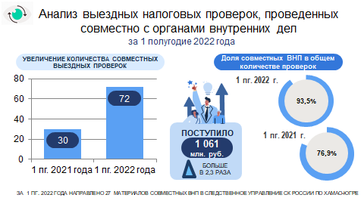
За 1 полугодие 2022 года налоговыми органами округа совместно с органами внутренних дел проведено 72 выездных налоговых провероки организаций и индивидуальных предпринимателей, что в 2.4 раза или на 240% больше проведенных в 1 полугодии 2021 года. Также в 1 полугодии 2022 года существенно увеличилась доля совместных выездных налоговых проверок в общем количестве проверок.
Эффективность одной результативной выездной налоговой проверки, проведенной совместно с органами внутренних дел за 1 полугодие 2022 года, составила 86 027 тыс. руб.
По результатам совместных проверок с правоохранительными органами поступило в бюджет 1 061 млн. руб., что больше в 2,3 раза аналогичного периода прошлого года.
Из вышеизложенного следует, что показатели совместной работы по проводимым выездным налоговым проверкам за 1 полугодие 2022 года существенно увеличились по сравнению с аналогичным периодом прошлого года.

2. Мероприятия налогового контроля, проводимые в ходе выездных налоговых проверок.
Слайд № 4
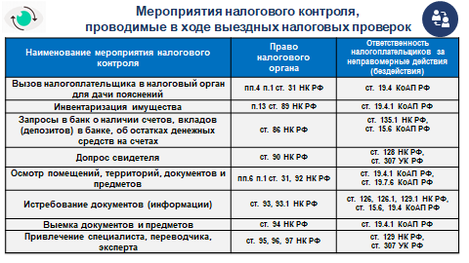
На следующем слайде продемонстрированы мероприятия налогового контроля, на проведение которых имеет право налоговый орган в ходе выездных налоговых проверок. А также указана ответственность за неправомерные действия (бездействия) налогоплательщика.
Остановлюсь более подробно на истребовании документов!
Налогоплательщик обязан обеспечить возможность должностных лиц налоговых органов, проводящих выездную налоговую проверку, ознакомиться с документами, связанными с исчислением и уплатой налогов.
Ознакомление должностных лиц налоговых органов с подлинниками документов допускается только на территории налогоплательщика, за исключением случаев проведения выездной налоговой проверки по месту нахождения налогового органа, а также случаев, предусмотренных статьей 94 Налогового кодекса.
При проведении выездной налоговой проверки у налогоплательщика могут быть истребованы необходимые для проверки документы в порядке, установленном статьей 93 Налогового кодекса, а также истребованы документы его контрагентов в порядке статьи 93.1 Налогового кодекса.
Уважаемые налогоплательщики, в последние годы при проведении выездных проверок мы сталкиваемся с ситуацией непредставления документов по требованию. Причинами указываются: пожары, испорчены при затоплении, утеряны при переезде с одного офиса в другой, кража и другое огромное разнообразие причин.
Я поднимаю этот вопрос на публичных слушаниях для того чтобы развеять Ваше представление о том, что если вы не будете представлять документы, то вам удастся избежать ответственности по итогам выездной налоговой проверки, в том числе и уголовной! Нет, это не так!
В связи с непредставлением документов вам произведут большие дополнительные начисления расчетным путем в соответствии с пунктом 7 статьи 31 Налогового кодекса, то есть на основании имеющейся у налогового органа информации о налогоплательщике, а также данных об иных аналогичных налогоплательщиках (как правило, такие доначисления составляют порядка 100 млн. рублей и выше), а также в силу невозможности уплаты таких больших дополнительно начисленных сумм, материалы проверки будут переданы в правоохранительные органы для возбуждения уголовного дела.
Необходимо отметить, что в России и в нашем округе уже сформирована практика возбуждения уголовных дел и привлечения к уголовной ответственности по материалам налоговых проверок, направленных в следственные органы в рамках статьи 32 Налогового кодекса, доначисления по которым произведены с применением пункта 7 статьи 31 Налогового кодекса «расчетным методом».
Также, хочу напомнить, что налогоплательщик обязан в течение четырех лет обеспечивать сохранность данных бухгалтерского и налогового учета и других документов, необходимых для исчисления и уплаты налогов, в том числе документов, подтверждающих получение доходов, осуществление расходов.

3. Типичные нарушения, выявляемые в ходе выездных налоговых проверок.
Далее я бы хотела рассказать об основных (характерных) нарушениях, выявляемых налоговыми органами в ходе выездных проверок.
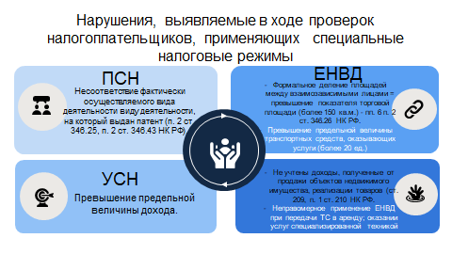
Относительно специальных налоговых режимов, в округе наиболее часто встречаются следующие нарушения:
- по Патентной системе налогообложения: несоответствие фактически осуществляемого вида деятельности виду деятельности, на который выдан патент, и, как следствие, неправомерное применение данного режима налогообложения (п. 2 ст. 346.25, п. 2 ст. 346.43 Налогового кодекса).
Например, на территории города Урая, Югорска, Ханты-Мансийска неоднократно выявлялось нарушение в части неправомерного применения патентной системы налогообложения по виду деятельности - «работы строительные специализированные прочие, не включенные в другие группировки», относящиеся к бытовым услугам (согласно расширенному списку, дополнительно установленному Законом Ханты-Мансийского автономного округа «О патентной системе налогообложения на территории ХМАО – Югры» от 09.11.2012 № 122-оз), которые могут оказываться только физическим лицам.
- по Упрощенной системе налогообложения (УСН):
- неправомерное применение упрощенной системы налогообложения ввиду превышения предельной величины дохода (данное нарушение выявлялось на территории Белоярского района);
- не учтены доходы, полученные от реализации транспортных средств, использовавшихся в предпринимательской деятельности.

- по Единому налогу на вмененный доход для отдельных видов деятельности (ЕНВД):
- необоснованное применение системы налогообложения в виде ЕНВД в результате осуществления деятельности путем формального деления площадей между взаимозависимыми лицами, что приводит к превышению показателя торговой площади (более 150 кв.м.) - пп. 6 п. 2 ст. 346.26 Налогового кодекса;
- не исчислен ЕНВД за отчетные периоды по виду деятельности «розничная торговля» (п. 2 ст. 346.26, ст. 346.29 НК РФ);
- неправомерное применение ЕНВД в отношении предпринимательской деятельности в сфере оказания автотранспортных услуг по перевозке пассажиров и грузов, ввиду превышения предельной величины транспортных средств, предназначенных для оказания таких услуг (превысило значение 20 ед.);
- не учтены доходы, полученные от продажи объектов недвижимого имущества, реализации товаров (ст. 209, п. 1 ст. 210 НК РФ);
- неправомерное применение ЕНВД при оказании транспортных услуг специализированной техникой, а также при передаче транспортных средств в аренду.

Слайд № 5
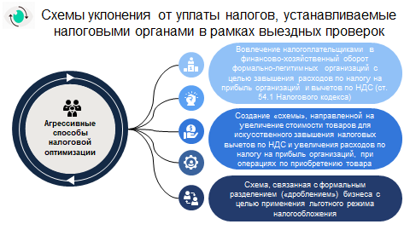
Также в округе потенциальными объектами для включения в план выездных налоговых проверок становятся налогоплательщики, применяющие «агрессивные» способы налоговой оптимизации или так называемые схемы уклонения от налогообложения.
Наиболее часто встречающиеся и выявляемые схемы – это, традиционно, вовлечение налогоплательщиками в финансово-хозяйственный оборот формально-легитимных организаций с целью завышения расходов по налогу на прибыль организаций и вычетов по НДС, а также схемы, связанные с формальным разделением (дроблением) бизнеса, которые в настоящее время становятся особенно популярными среди недобросовестных представителей бизнеса.
В рамках данных проверок налоговые органы руководствуются положениями статьи 54.1 НК РФ, которые направлены на противодействие налоговым злоупотреблениям и получению необоснованной налоговой выгоды за счёт причинения ущерба бюджетам публично-правовых образований в результате неуплаты сумм обязательных платежей, которые должны были быть уплачены, если бы злоупотреблений не было.
Таким образом, налоговыми органами Ханты-Мансийского автономного округа – Югры особое внимание уделяется не только установлению самого факта неуплаты налогов одной из сторон совершаемых сделок, но и дается оценка умышленных действий налогоплательщиков, направленных на использование ими формального документооборота с участием формально-легитимных организаций.
Более подробная информация о сформированной практике применения статьи 54.1 НК РФ содержится в письме ФНС России от 10.03.2021 № БВ-4-7/3060@.
В заключении своего доклада, хотелось бы еще раз обратить ваше внимание, что самостоятельное уточнение налоговых обязательств налогоплательщиком (без назначения выездных налоговых проверок) сейчас в приоритете и приветствуется налоговыми органами на разных стадиях налогового контроля.

Спасибо за внимание!

